«Экскурсия в музей». 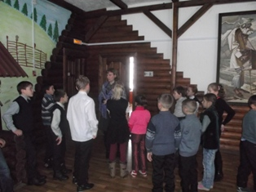

29 ноября 2013 года ученики Первомайского филиала посетили музей в селе Большой Сарбай. Дети с нетерпением ждали этой поездки. И вот настал этот день. Когда мы подъехали к школе, где находился музей, ребятишки, было, огорчились, увидев старое двухэтажное здание. Но подойдя к дверям школы, уже были слышны возгласы удивления от того, как-то по- особенному выглядело крыльцо школы.
В школе нас радушно встретил экскурсовод. Коридор школы напоминал деревенскую избу, срубленную из ровных брёвен. Ребятишек сразу заинтересовал фонтанчик для питья. Он напоминал родник, а вместо крана был кувшин, откуда лилась вода. Детям захотелось испить водицы из этого «родничка». В другом конце коридора мы увидели муляж колодца – выглядел как настоящий.
В музее мы воочию увидели, как люди работали на ткацком станке.
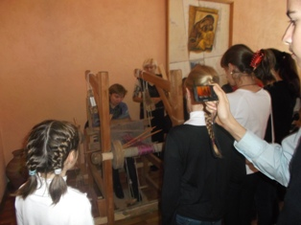

Особенно ребятишек заинтересовала ступа. Они вспомнили сказку о бабе Яге, но руководитель рассказала, для чего применялся этот предмет.
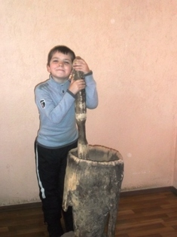
Дети охотно посидели на мягкой кровати, где матрас был набит сеном, поработали рубелем и вальком.
Дети своими руками сделали куклы-обереги из мочала. Узнали, что мочало получают из коры липы.
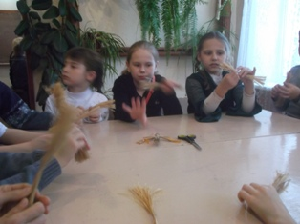
Самым увлекательным было изготовление глиняных горшков на настоящем гончарном круге, все сделанные горшки, дети оставили себе на память.
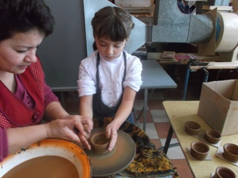
Пока одни работали за гончарным кругом – другие работали художниками, расписывая гуашью глиняный медальон. Все получили по три сувенира. Кто-то имел возможность купить готовый сувенир с выставки.
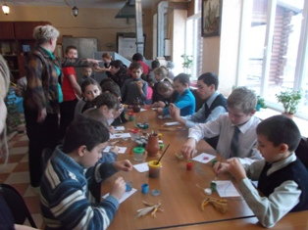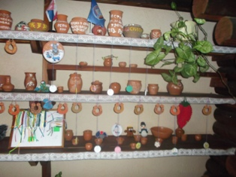

Экскурсия на крестьянское подворье оказалась не менее интересной. Там ребятишки погладили и покормили кроликов. Какое было восхищение, когда отправились в голубятню и хозяин дал каждому по голубю. Дети загадали желание, прошептали своё желание на ухо голубю и отпустили птицу. Мы, взрослые, тоже не удержались от такой возможности пообщаться с голубями.
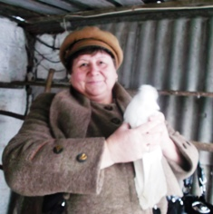
Мы не заметили, как пролетело время, когда посмотрели на часы, было уже три часа. Гостеприимные хозяева пригласили нас в гостиную, где были накрыты столы. Картошка в глиняных горшках показалась нам вкусной: или от того, что мы проголодались, или от того, что она была в горшочках.

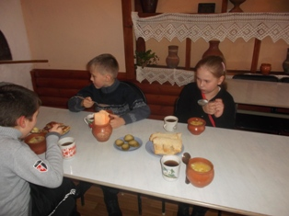
После обеда ребятишки повалялись на русской печи и пообщались с Ерёмой.
Дети были в восторге от экскурсии, а особенно рады были сувенирам, которые они сделали своими руками и получили на память. Когда ехали обратно домой, малыши не выпускали из рук свои обереги, боясь их потерять.

Учитель начальных классов Тихомирова Т.П.

